МИНИСТЕРСТВО ВЫСШЕГО И СРЕДНЕГО СПЕЦИАЛЬНОГО ОБРАЗОВАНИЯ РЕСПУБЛИКИ УЗБЕКИСТАН
ТАШКЕНТСКИЙ ИСТИТУТ ТЕКСТИЛЬНОЙ И ЛЕГКОЙ ПРОМЫШЛЕННОСТИ



Курсовая работа

Выполнила: Рихсиваева Н. группа: 20р-13
Приняла:Ибрагимова Д.

Ташкент-2014

Тема: Программа PhotoShop. Различные эффекты в PhotoShop.
Задача: Изменить цвет кожи и цвет волос на фотографии с помощью программы PhotoShop.
Не всегда мы имеем возможность сделать фотографию именно такой, какой мы хотели бы ее видеть. Иногда под рукой нет хорошей камеры, и нужный кадр приходится запечатлеть с помощью мобильного телефона. Иногда, поймав нужный ракурс и сделав прекрасный снимок мечты, мы после обнаруживаем, что его цветовая гамма совсем не соответствует нашим ожиданиям. Именно в таких случаях на помощь всегда приходит AdobePhotoShop, самый современный и многофункциональный графический редактор, с помощью которого возможно исправить почти любые недостатки на вашей фотографии, которую хочется сохранить для семейного архива или поделиться с друзьями. С каждым годом Photoshop изменяется и развивается, создавая все новые возможности для своих пользователей, упрощая процесс работы и совершенствуя интерфейс.
Конечно, фотошоп никак нельзя назвать простой и интуитивно понятной программой, доступной для любого пользователя. На узучение всех возможностей и функций этой программы даже у профессионалов уходят годы. Более того, даже зная правильное предназначение и возможности каждого отдельного инструмента, необходимо научиться правильно их использовать и применять именно в тех случаях, для которых они являются оптимальным решением. Справиться именно с этой задачей вам и помогут наши уроки фотошопа, написанные доступным языком и снабженные подробными инструкциями по применению различных инструментов программы. Если вы начнете использовать все наши подсказки постепенно и вдумчиво, то очень скоро сможете полностью освоиться в программе, а может быть, и найти для себя более удобные и подходящие способы коррекции фотографий.
Этот графический редактор устроен так, что одну и ту же задачу вполне можно выполнить при помощи разных инструментов и функций, поэтому каждый профессионал, работающий с программой, выбирает для себя тот путь, который лично ему кажется наиболее оптимальным и приемлемым. Наши уроки Photoshop расскажут вам о том, как необходимого эффекта можно добиться с минимальными трудозатратами, потратив на это меньше всего времени. Более того, не стоит забывать, что часть инструментов, доступных в программе, требуют высокого уровня точности и практики в их применении, поэтому их использование на начальном этапе не будет самым лучшим решением. Но это совсем не означает, что вы не сможете произвести такую же качественную коррекцию снимка при помощи других функций. С помощью наших PhotoshopTutorials или учебных подсказок, вы сможете быстро понять принцип работы программы, а также освоиться в ее основных функциях.

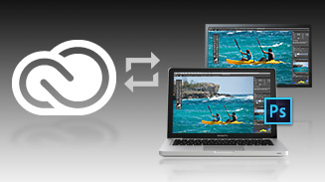

Обновленное приложение Photoshop
Photoshop CC входит в состав CreativeCloud. Поэтому его пользователям доступны все последние обновления, а доступ к новым версиям предоставляется с момента их выпуска. Возможности публикации в облаке позволяют систематизировать свои файлы на нескольких компьютерах. Благодаря интеграции с Behance можно обмениваться своими проектами с другими пользователями прямо из программы Photoshop CC и моментально получать отзывы о своей работе от дизайнеров со всего мира.
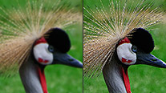

Новая функция «Умная резкость»
Разнообразные текстуры, четкие контуры и отчетливые детали. Новая функция «Умная резкость» представляет собой самую современную технологию увеличения резкости на сегодняшний день. Она анализирует изображения, позволяя максимально увеличить четкость, а также значительно снизить шумы и ореолы для создания высококачественных изображений, которые будут выглядеть естественно.
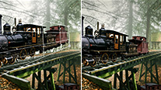

Деформация перспективы
Свободно настраивайте перспективу для определенной части изображения, не затрагивая окружающие области. Изменяйте точку обзора объекта. Например, превратите снимок, сделанный с помощью телеобъектива, в фотографию, снятую с использованием широкоугольного объектива, и наоборот. С легкостью компонуйте изображения с разными точками перспективы или положениями камеры.
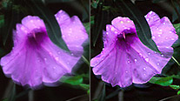

Стабилизация изображения камеры
Делайте снимки даже движущейся камерой. Если снимок получился размытым из-за длинной выдержки или большой фокальной длины, функция «Стабилизация изображения камеры» анализирует траекторию движения и восстанавливает резкость.
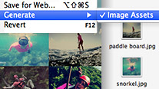

Создание ресурсов изображений в режиме реального времени
Вам больше не нужно вручную делить ресурсы на фрагменты, а затем экспортировать их, создавая дизайн для экранов. Photoshop CC использует технологию Generator, чтобы в одной папке сохранять слои с тегами и группы слоев в виде отдельных файлов изображений в выбранных вами форматах.
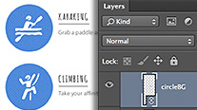

Связанные смарт-объекты
Улучшите совместную работу и сделайте ее более эффективной. Используйте связанные смарт-объекты, указывающие на файлы на компьютере или в сетевом хранилище, благодаря чему эти ресурсы можно повторно использовать в нескольких документах Photoshop. Размеры файлов при этом становятся меньше, что экономит место на диске.
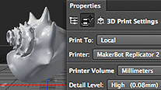

Трехмерная печать
Реализуйте свои замыслы в трехмерном пространстве, отправляя документы для печати на 3D-принтер прямо из Photoshop. С легкостью улучшайте трехмерные модели, предварительно просматривайте и отправляйте их на локально подключенный 3D-принтер или в онлайн-службу.
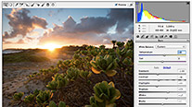

CameraRaw 8 и поддержка слоев
Применяйте правки CameraRaw в качестве фильтра для слоев и файлов в Photoshop, а затем улучшайте слои и файлы нужным вам образом. Кроме того, с помощью нового внешнего модуля AdobeCameraRaw 8 вы можете точнее исправлять изображения, устранять искажения перспективы и создавать виньетки.
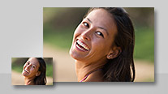
Интеллектуальный повышающий сэмплинг
Увеличивайте изображение с низким разрешением для использования в печатных материалах или изображение среднего качества до размеров рекламного щита или афиши. Новая функция повышающего сэмплинга позволяет сохранить детали и резкость изображения, не внося шумы.
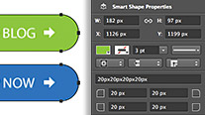

Интуитивное редактирование контура
Повышайте продуктивность работы, сократив количество выполняемых действий. Выбирайте сразу несколько контуров, фигур и векторных масок даже на разных слоях. Изменяйте размеры фигур, редактируйте их и экспериментируйте с их формой до или после создания. Вы сможете даже изменять скругление углов прямоугольников. Экспортируйте данные CSS-фигур, привязанных к веб-ресурсу, для экономии времени.

AdobeGenerator
Революционная технология AdobeGenerator предоставляет разработчикам более удобный доступ к файлам Photoshop, позволяя применять интеллектуальные средства, которые автоматизируют трудоемкие задачи и упрощают рабочие процессы.

Дополнительные функции
Являясь компонентом CreativeCloud, приложение Photoshop предоставляет вам все мощные возможности редактирования изображений и видеомонтажа, а также включает расширенные инструменты редактирования трехмерных объектов и анализа изображений, ранее доступные только в PhotoshopExtended.

Интеграция с AdobeEdgeReflow CC
Одним щелчком мыши переносите ресурсы из макета Photoshop в EdgeReflow CC. Это позволит быстро настраивать макеты для любых устройств. Таким образомAdobeGenerator позволяет создавать веб-дизайн с обратной связью.

Интеграция с Behance
Публикуйте проекты, над которыми работаете, в сервисе Behance прямо из Photoshop CC и получайте отзывы от сообщества дизайнеров. Затем отправляйте готовую работу на ProSite, полностью настраиваемое профессиональное портфолио (включено в состав подписки).

Расширенная поддержка смарт-объектов
Применяйте эффекты галереи размытия и пластики с возможностью обратимой коррекции благодаря поддержке смарт-объектов. Добавляйте эффекты размытия, выталкивания, вытягивания, сморщивания и вздувания изображения или видео, сохраняя при этом возможность вернуться к исходному файлу. Изменяйте или удаляйте эффекты, когда захотите, даже после сохранения файла.

Многофункциональные и интуитивно понятные 3D-эффекты
Мгновенно просматривайте результаты применения 3D-эффектов, таких как тени и преломление, а также заливки 3D-объектов текстурами или цветом. Интуитивно понятная панель «3D-сцена» со многими уже знакомыми параметрами, представленными на панели «Слои», позволяет с легкостью создавать трехмерные объекты.

Улучшенные стили шрифтов
Вы тратите целые часы на оформление шрифта? Использование стилей шрифтов позволит сохранить форматирование в виде стиля, а затем применить его одним щелчком мыши. Можно даже определить стили шрифтов, которые будут использоваться во всех ваших документах Photoshop.

Улучшенная поддержка CSS
Импортируйте цветовые образцы напрямую из форматов HTML, CSS и SVG, чтобы легко подбирать цвета к существующим веб-схемам. Создавайте код CSS для цветов и других элементов дизайна, таких как закругленные углы, а затем копируйте и вставляйте их в ваш веб-редактор, чтобы получать точные результаты.

Условные действия
Автоматизируйте типовые операции обработки с помощью условных действий. Для автоматического выбора различных действий на основе созданных вами правил в этих командах используются инструкции if/then.

Улучшенные рабочие процессы
Сокращайте время, затрачиваемое на стандартные задачи, благодаря мелким, но очень удобным функциям, реализовать которые просили пользователи. С легкостью создавайте контуры, используя новые клавиши-модификаторы, перемещайте контуры с помощью клавиши пробела и т. д.

Системное сглаживание шрифтов
С помощью параметра, который обеспечивает сглаживание, соответствующее сглаживанию, реализованному в системе Mac или Windows, теперь можно создавать реалистичные изображения предварительного просмотра, которые позволят вам увидеть, как будет выглядеть шрифт на веб-страницах.

Технологии редактирования с учетом содержимого
Ретушируйте изображения с потрясающей точностью и легкостью. Выберите объект изображения, который требуется удалить, увеличить, уменьшить или переместить. Технология редактирования с учетом содержимого выполнит заливку, вставку заплатки или перекомпозицию изображения.

Повышение производительности
Получите возможность более точно работать с такими инструментами, как «Умная резкость», «Пластика» и «Марионеточная деформация». Механизм AdobeMercuryGraphicsEngine следующего поколения позволяет более оперативно получать результаты обработки изображения с помощью OpenCL даже при редактировании файлов больших размеров.

Эффективные дизайнерские инструменты
Приложение Photoshop упрощает процесс создания материалов для мультимедийных ресурсов любого типа. Используйте стили шрифтов, редактируемые фигуры, улучшенные узоры по сценарию и заливки, векторные слои, которые позволяют применять обводки и градиенты к векторным объектам, инструменты для быстрого создания обводок и пунктирных линий, а также множество других возможностей.

Интуитивное создание видеоматериалов
Воспользуйтесь навыками редактирования в среде Photoshop при выполнении видеомонтажа. Улучшайте клипы, используя все привычные инструменты Photoshop, и создавайте фильмы при помощи простого в использовании набора инструментов для работы с видео. Если вам нужно выполнить более сложные операции монтажа, обращайтесь к программному обеспечению AdobePremierePro.

Галерея размытия
Добавляйте фотографические эффекты размытия, используя простые элементы управления прямо на холсте. Создавайте эффекты наклона и сдвига, выполняйте размытие всего изображения и повышайте резкость одной точки фокуса, а также применяйте различные типы размытия к отдельным точкам. Благодаря механизму MercuryGraphicsEngine вы сможете быстро увидеть примененный эффект, а поддержка смарт-объектов позволяет при необходимости удалить эффект и вернуться к оригинальному файлу.

Интуитивно понятные инструменты для работы с 3D и поддержка DICOM
Воспользуйтесь продвинутыми функциями для редактирования 3D-объектов и обработки медицинских изображений. Редактируйте 3D-объекты, используя удобный интерфейс с контекстными элементами управления на холсте, а также с легкостью анализируйте и используйте файлы DICOM.

Фоновое сохранение и автовосстановление
Продолжайте работу даже при фоновом сохранении больших файлов Photoshop. Используйте функцию автовосстановления, чтобы сохранить изменения, не отвлекаясь от хода работы.

Изменить цвет кожи и цвет волос на фотографии с помощью программы PhotoShop.
После открытия программы PhotoShop нажимаем на ячейку Файл и выйдет строка Открыть…
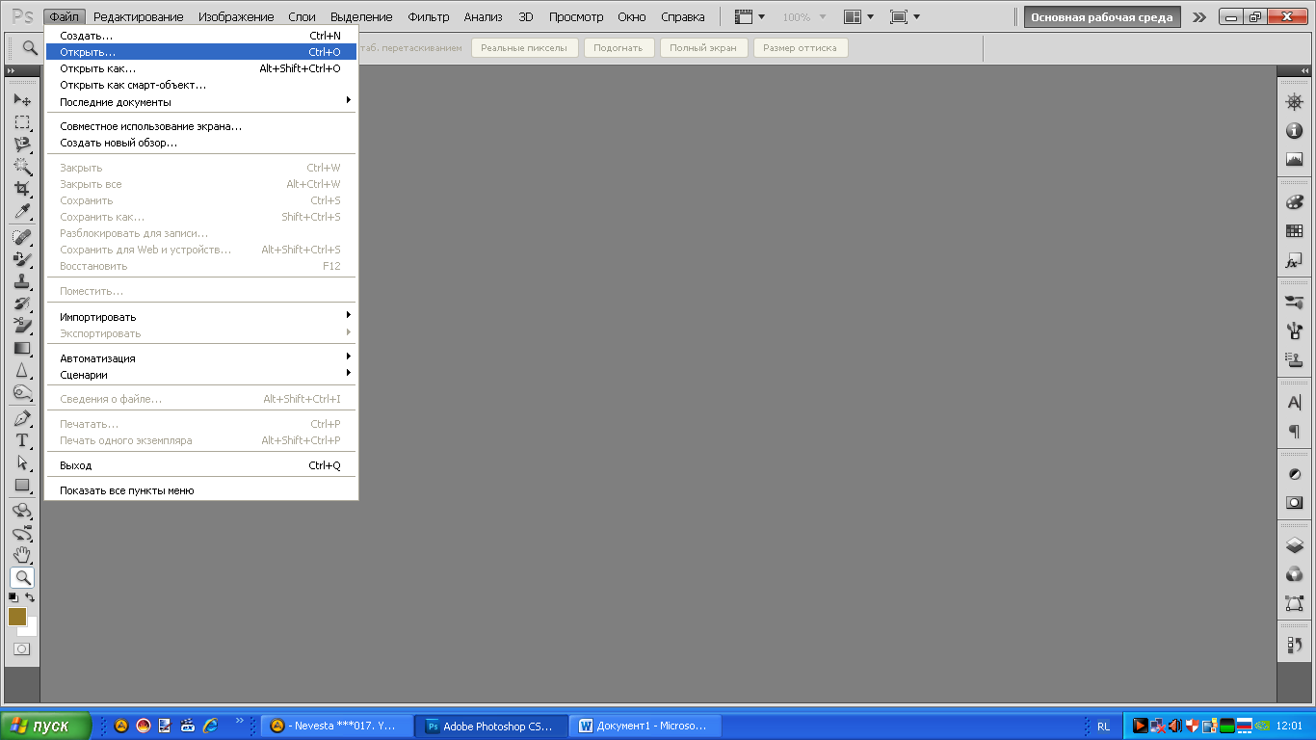

После выбираем нужную фотографию и нажимаем на кнопку Открыть
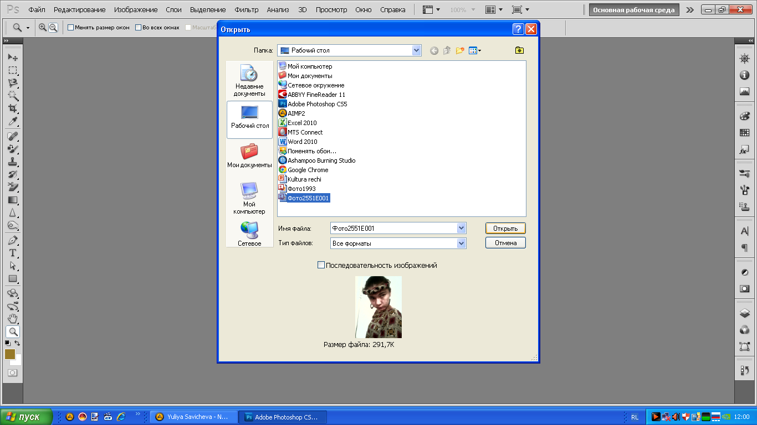

Находим в левой части экрана инструмент “Магнитное лассо”(L)
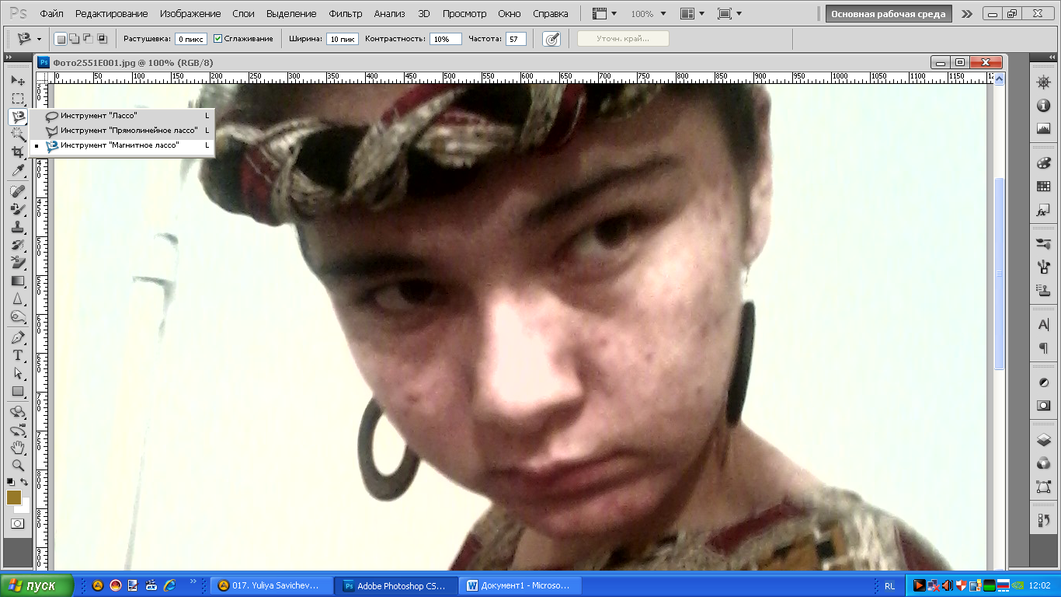

После выделяем с помещу мышки нужный контур лица.
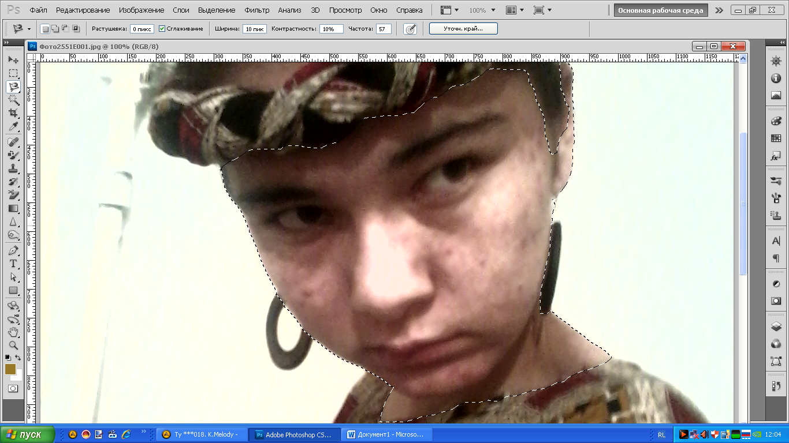

После выделения находим в левой части экрана инструмент “Осветитель”(O)
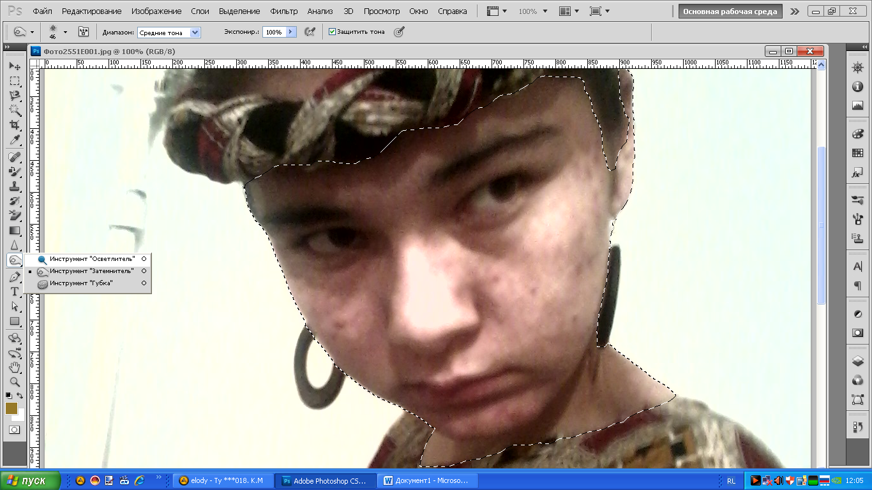

C помещу мышки осветляем нужный контур лица.
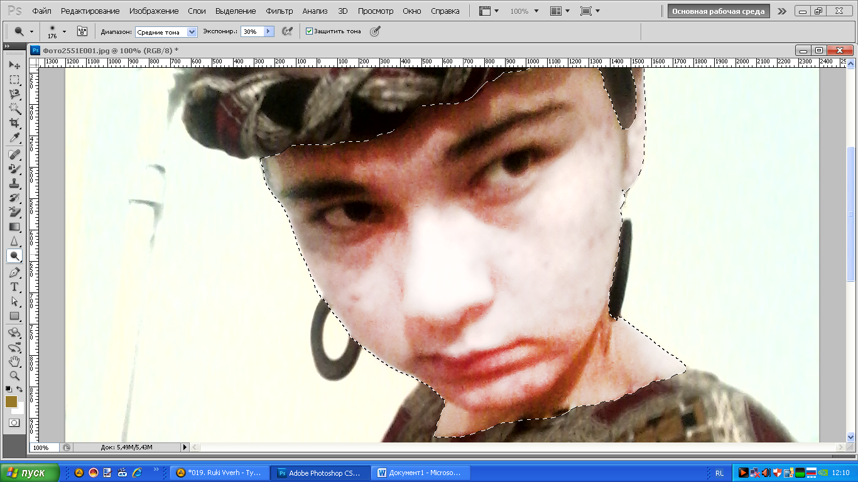

Чтобы волосы стали темными выделяем нужный контур помещу мышки.
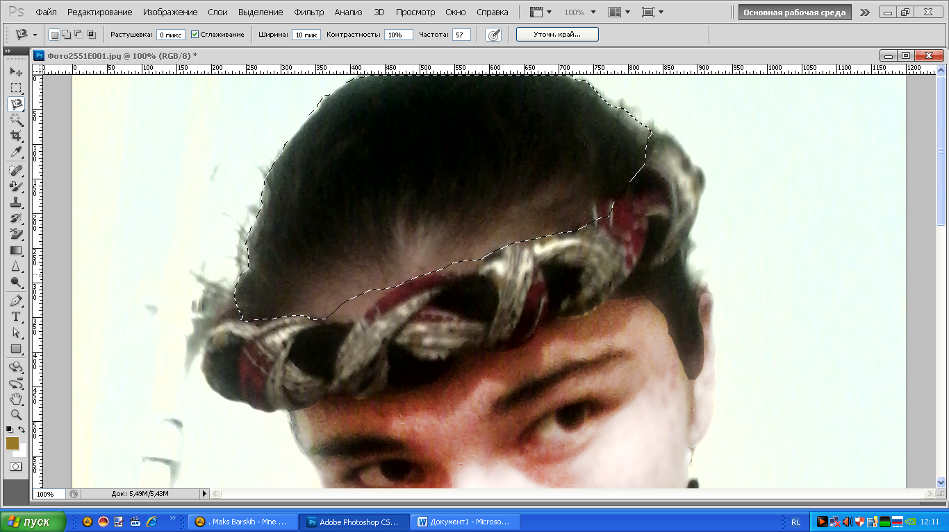

Находим в левой части экрана инструмент “Затемнитель”(О)
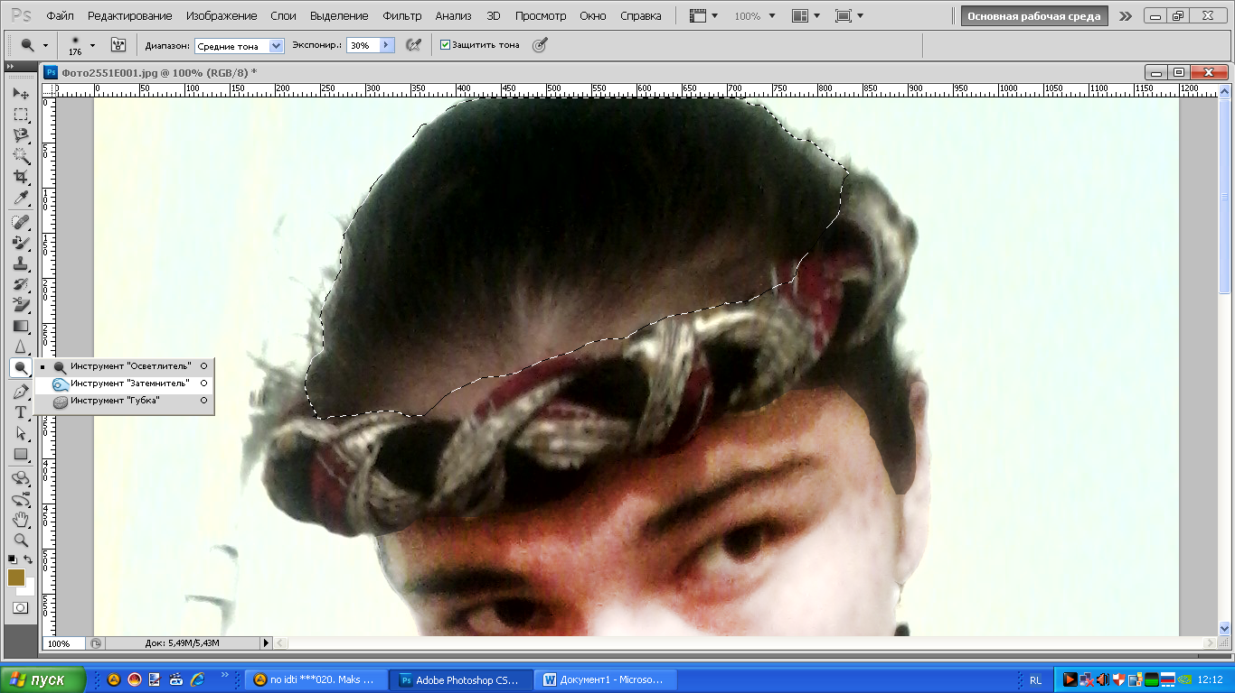

Нажимаем левую кнопку мышки и выбираем нужный размер и жесткость
инструмента “Затемнитель”(О)
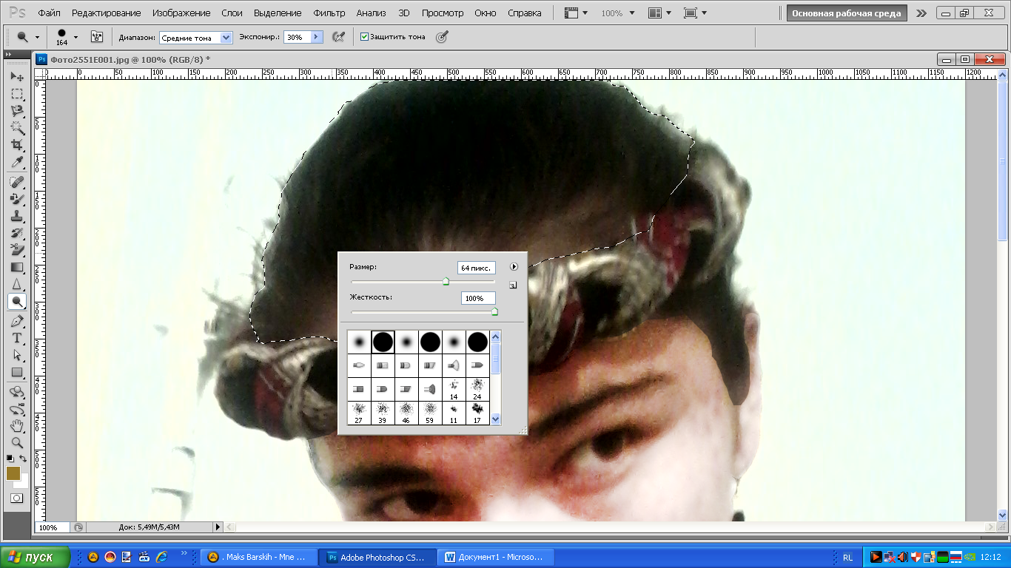

После выделения можно увидеть темные волосы.
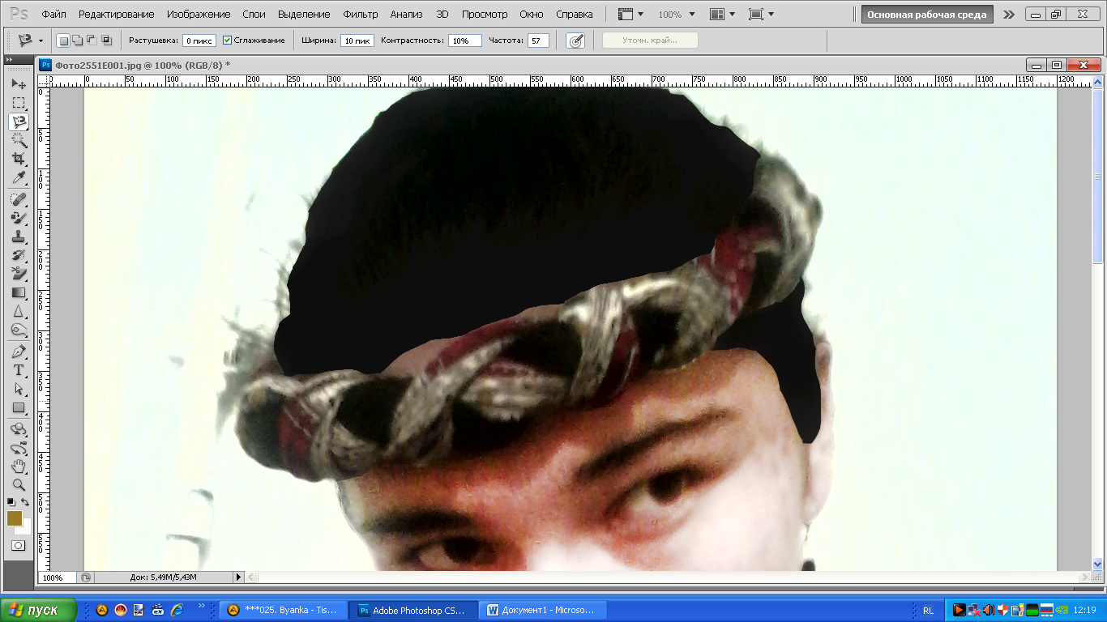

Как и волосы можно затемнить брови с помощью инструмента “Затемнитель”(О)
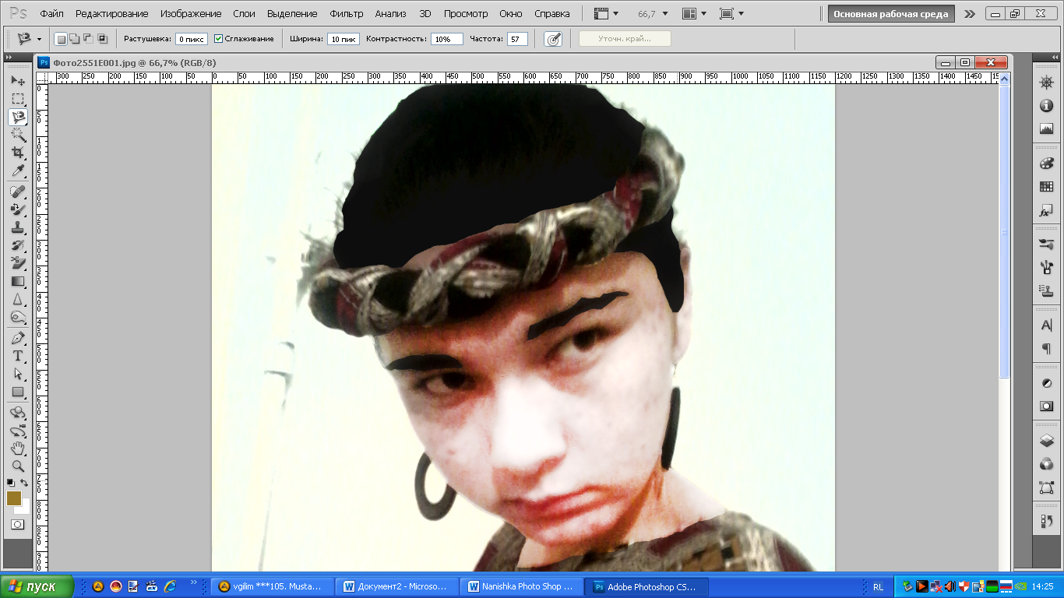

Можно увидеть готовую работу остается сохранить.
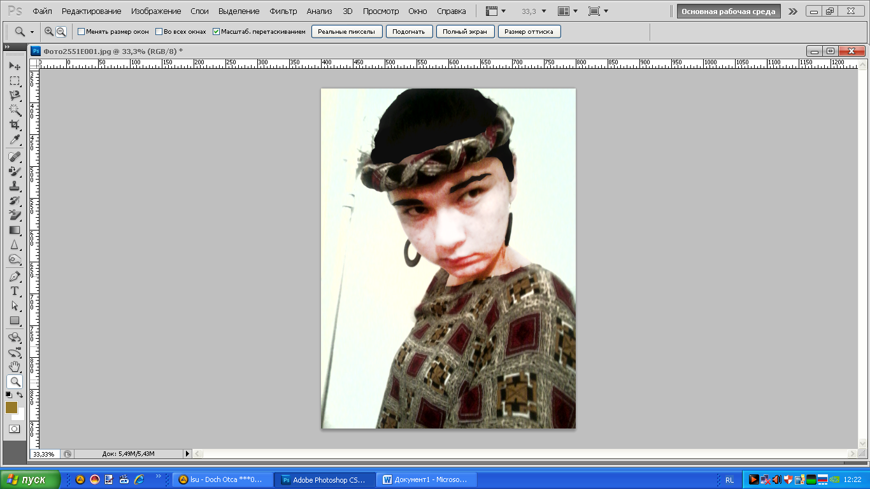

Находим в ячейке ФайлСохранить.
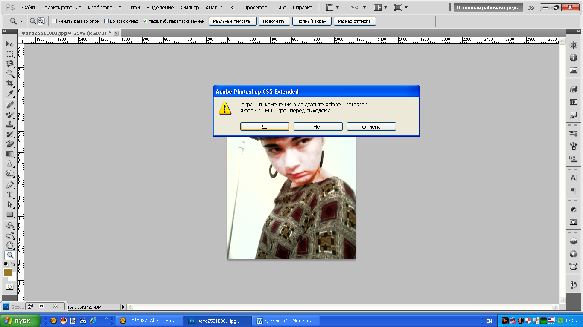

Выбираем качество наилучшее и жмем в ячейку ОК.
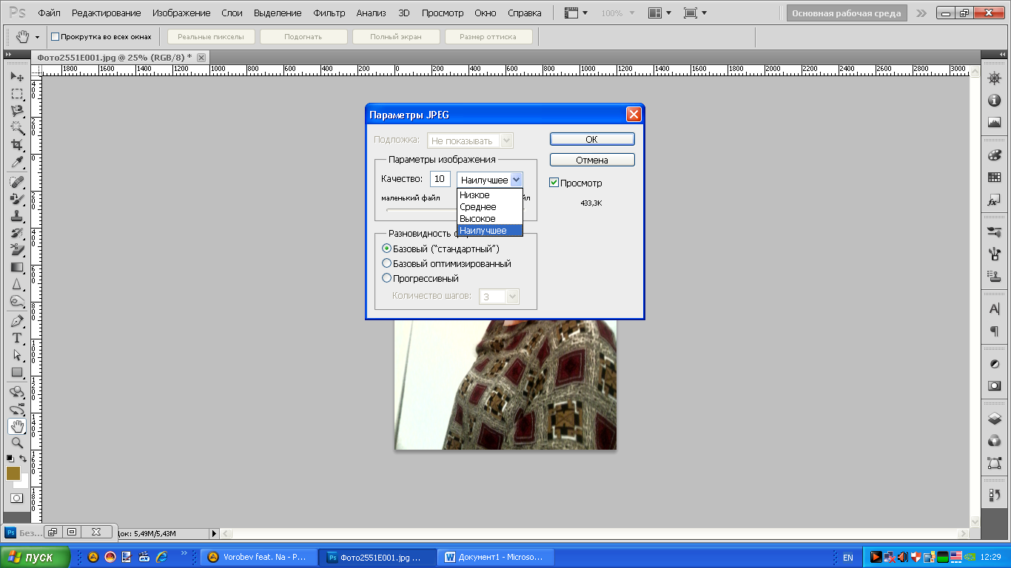

ДО

ПОСЛЕ
